CURRICULUM VITAE (CV)
Graphic Designer Multimédia
Nom & Prénom : SAMADI Noureddine
Profession : Directeur artistique Senior
Rôle dans la prestation : Graphic Designer Multimédia
Date de naissance : 11/08/1987
Nationalité : Marocaine

PRINCIPALES QUALIFICATIONS :
Avec une expérience de 15 ans en tant que Directeur artistique au sein d’agences conseil en communication, en charge de la Création des maquettes, Création et conception de tous les supports de communication, Concepts visuels, Produire des designs, Création de la charte graphique, Animation bannières HTML5, Suivi et direction artistique des projets graphiques…

FORMATIONS
2009 : Diplôme d’infographie à IPC
2018 : Certificat Google webdesigner

EXPERIENCE PROFESSIONNELLE :
- D1 – de Décembre 2015 à ce jour
Directeur artistique Senior | Casablanca
Clients gérés : Maroc Télécom, AntaPlace, Afriquia, Huawei, Attijari Wafa Banc, African Entrepreneurship Award ( BMCE ) , Hyatt Regency, Samsung, Crédit du Maroc, Danone, Danette, Jebli, Activia, Alpro, Actimel, Assiri, Danino, Renault Succursales, CocaCola, Cadum, Listerine, J&J, Neutrogena, Le petit Marseillais, Electroplanet, OCP, CDG, Yango , Mondariz, Gilette, Dacia, UPTOWN, Minagri , Festival Mawazine, Lydec, Ford , CTM, Intelcia, Cooper Pharma, CasaTramway, Morocco Mall, Tanger Citv Mall, Aeria Mall, Casa Baia, Salon de cheval, Sorec, INtelcia, FDM, Nisaâ, Baskin Robbins …
Missions : Créer des concepts visuels, Produire des designs, Collaborer avec les équipes créatives et les clients pour garantir que la vision artistique correspond aux objectifs de communication, …

- WibGroup - De Juin 2014 à Novembre 2015
Directeur artistique | Casablanca
Clients gérés : Stokvis, Volvo Maroc, La perla Living Group, Iam, Sarouty …
Missions : Créer des concepts visuels, Produire des designs, Collaborer avec les équipes créatives et les clients pour garantir que la vision artistique correspond aux objectifs de communication, …

- EMAAR - (Corporate group) – De Février 2014 à Mai 2014
Directeur artistique | Casablanca
Clients gérés : Luigi, Fitness Factory, Yatas, karaca Home …
Missions : Créer des concepts visuels, Direction artistique, …
- Darts - Digital Arts - (Web Agency) – De Janvier 2012 à Janvier 2014
Directeur artistique| Casablanca
Clients gérés : Access Holidays, Entreprise Mohcine, Pepsi, Festival Mawazine, Maroc culture, Medi1 Tv, Sanâat Bladi (2M), Meditel Music Award …
Missions : Créer des concepts visuels, Webdesign, Direction artistique, …
- E-itConsulting – De Janvier 2011 à Décembre 2011
Webdesigner | Casablanca
Clients gérés : Bagan film, Luxnettes, Baghera Films, 2SDTi, Cenelec, iTrecrute, Adomi Assistance, e-itWeb, nanopool, Dolidol, Baltimor, 4iu, 9bis, Holidays Services …
Missions : Créer des concepts visuels, Webdesign, Direction artistique, …

- Société des services d'ingénierie informatique – De Mars 2010 à Décembre 2010
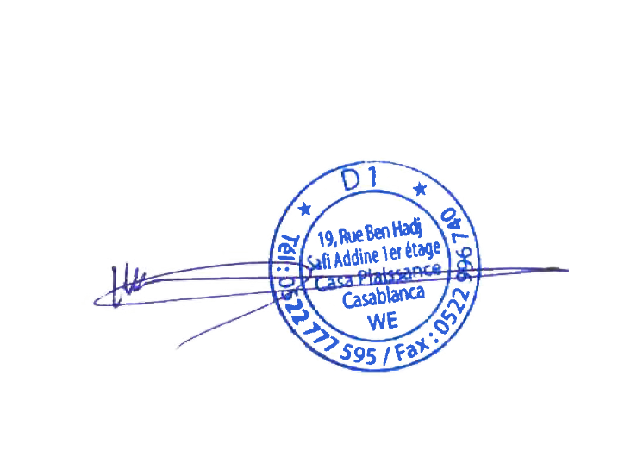
Infographiste Journal Libération | Casablanca
Missions : Mise en page, infographie

LANGUES MAITRISEES
Arabe : langue maternelle Français : bien Anglais : Moyen

